Crèdit de síntesis

Els alumnes de 1r d’ESO hem fet el crèdit de síntesis. Acompanyada d’una sortida ha Camp Francesa i Torre Valldovina, per agafar les roques que prèviament exposaríem en la caixa que hem formulat cada grup.
Ens hem esforçat molt per fer tot el treball que ens han demanat com:
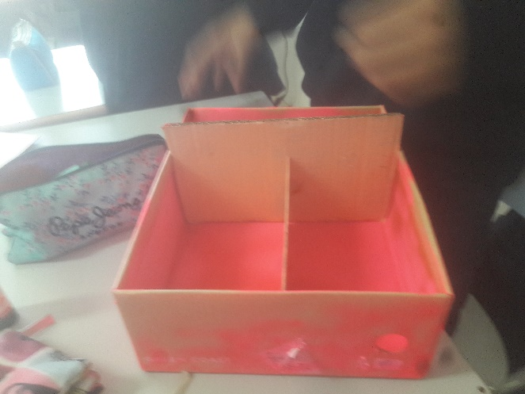
- La caixa de minerals: que hem pintat, retallat i decorat. Hem après que moltes coses sobre les roques com que poden ser: sedentàries, magmàtica y metamòrfica. Hem recollit roques com Quars, Caolí, etc.
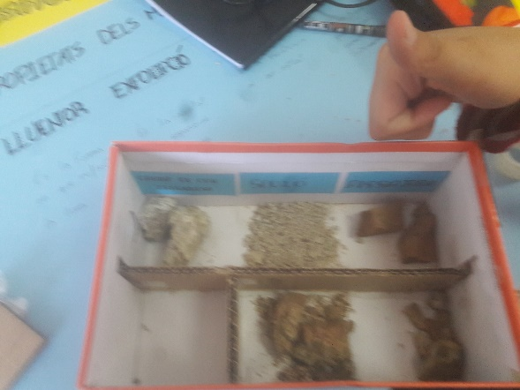

- Les cartolines que hem fet com: la escala de mohs (escala duresa), les propietats dels minerals, el cicle de les roques classificació de les roques, etc.

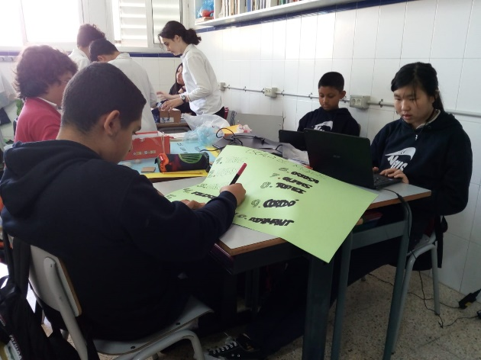
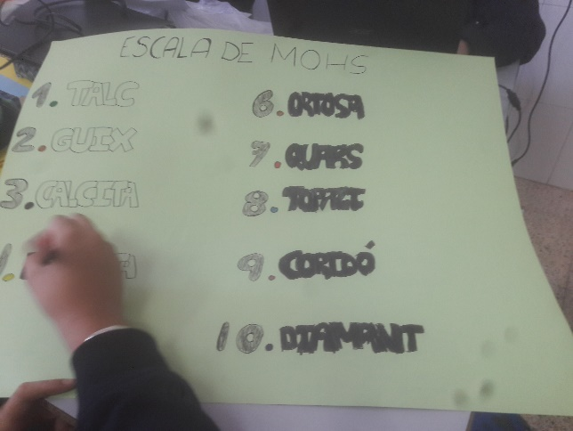

- El trencaclosques de les places tectòniques:
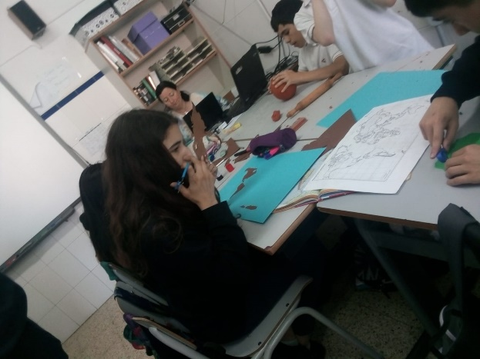
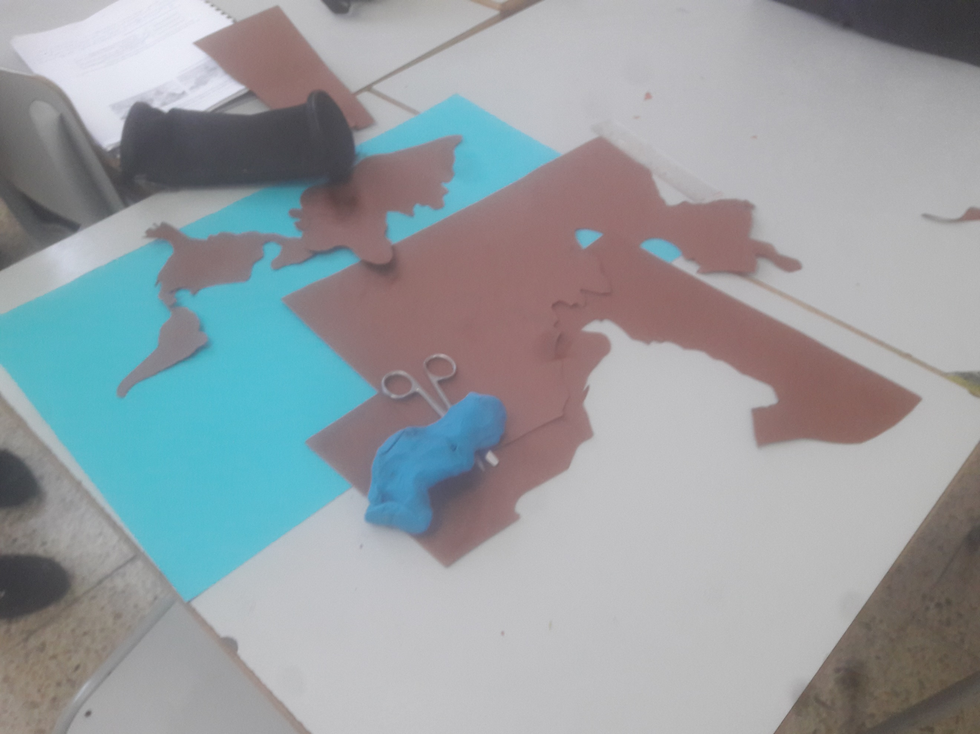

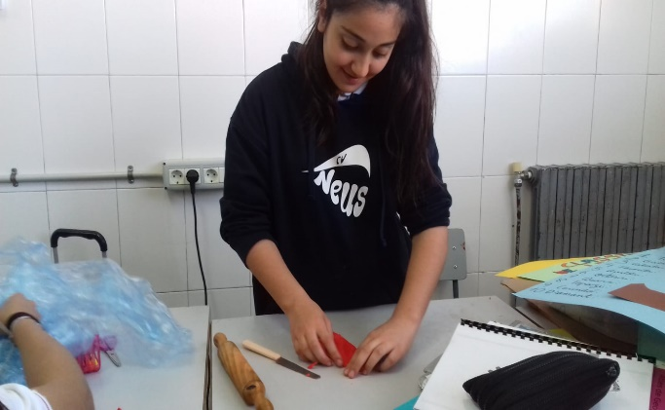
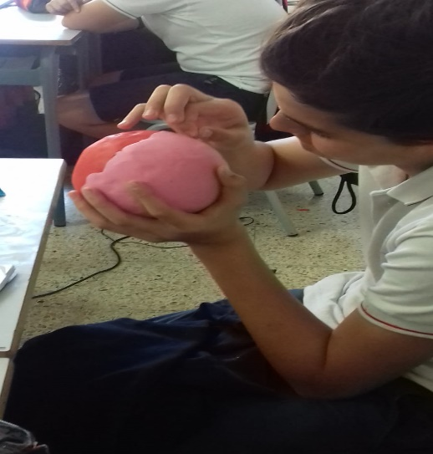
- La maqueta de la Terra feta de plastilina on mostra les capes internes:

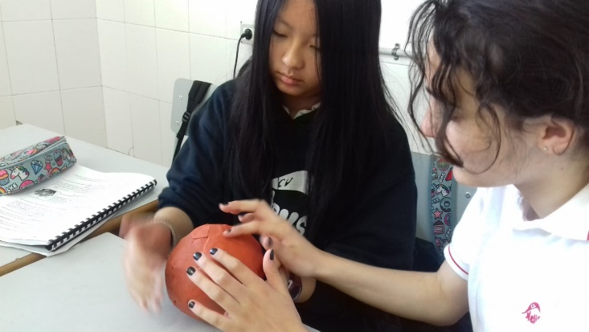

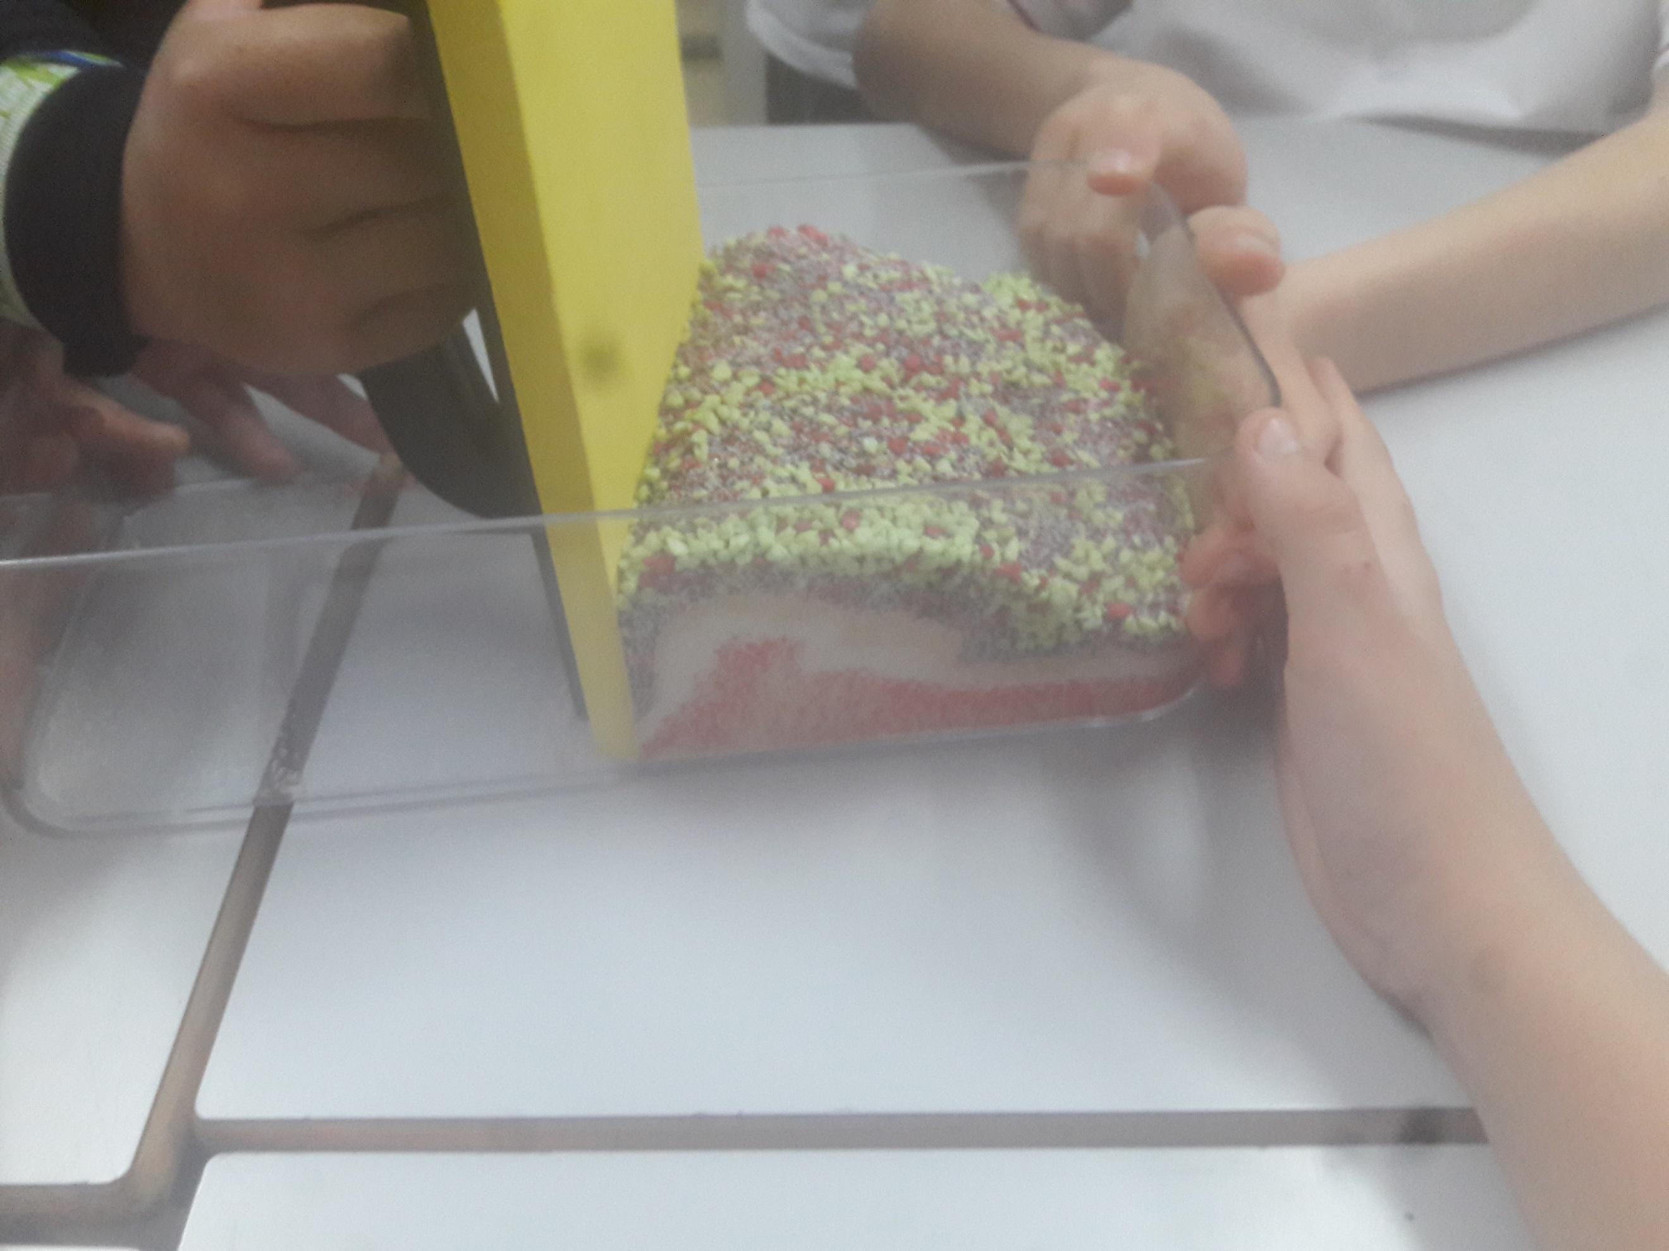
- Experiments com: posar la pala en un extrem i la arena de diferents colors en el espai que queda, a si que quan pressionem la arena amb la pala, la arena forma una muntanya. Pareixent el moviment de una placa tectònica. Entre altres.
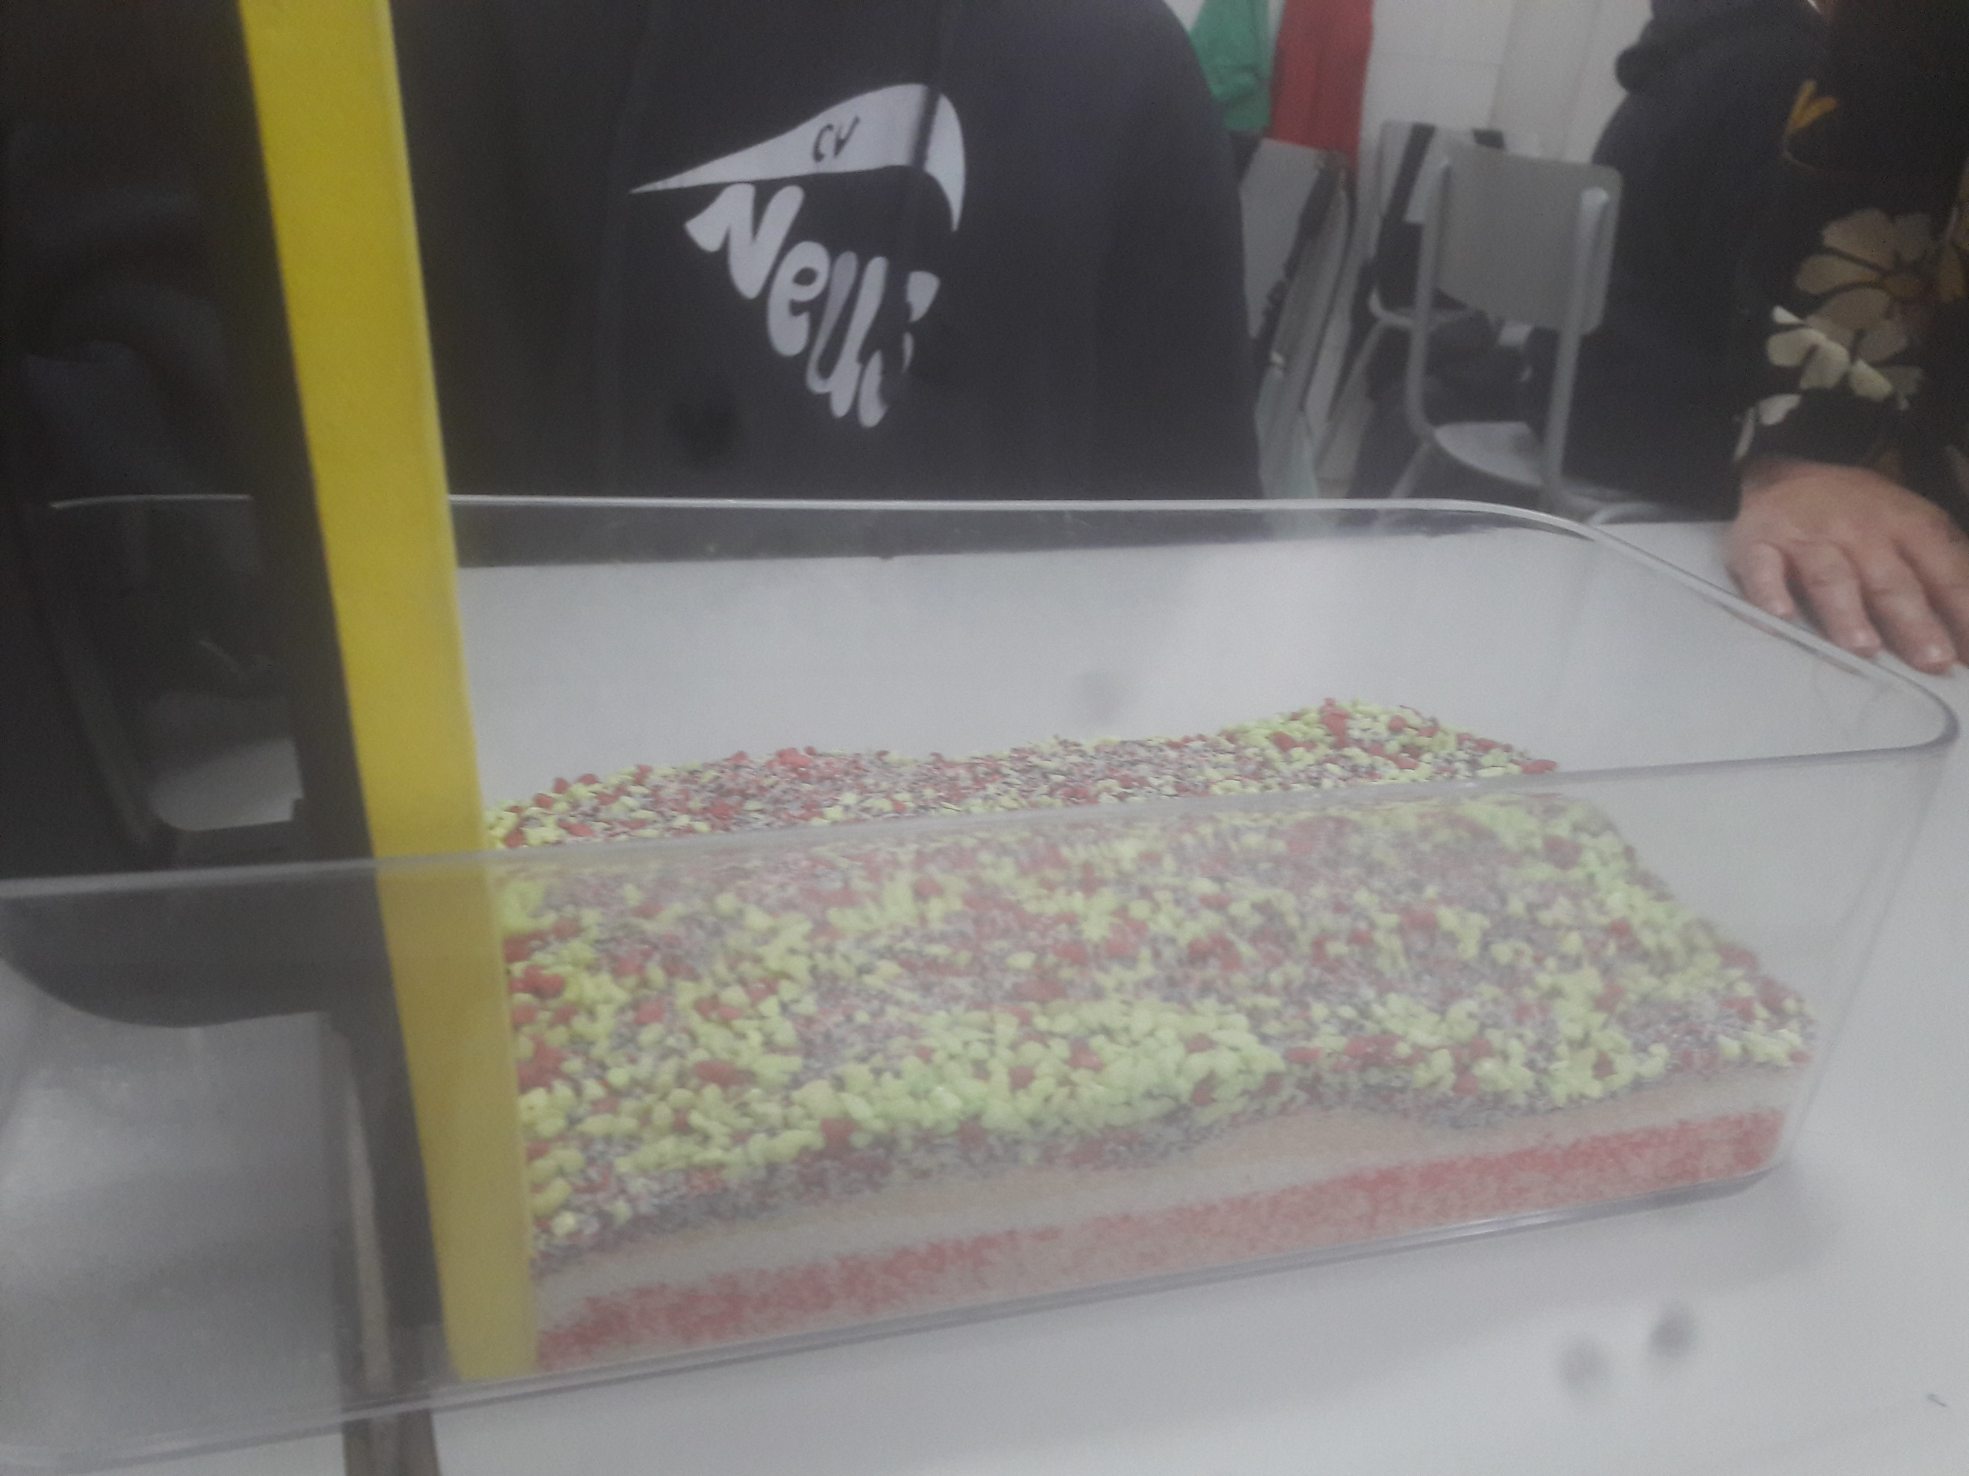

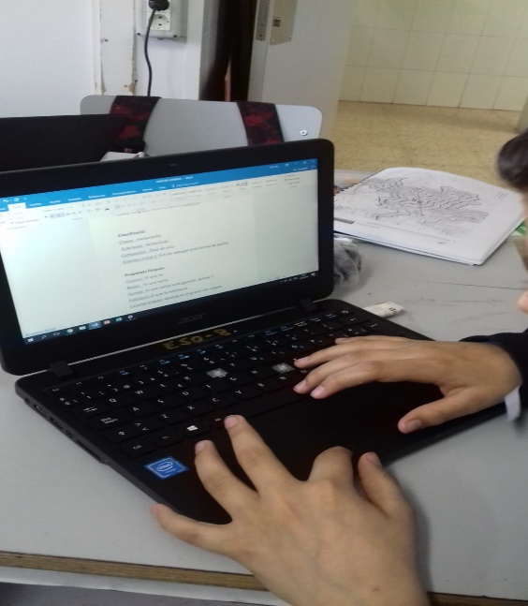
Aquí us mostrem alguns companys de 1r d’ESO A fent aquets treballs entre altres que també hem fet com buscar informació i fer qüestionaris:
